Муниципальное бюджетное дошкольное образовательное учреждение
д/с 38 села Великовечного муниципального образования Белореченского
района.

Исследовательско – творческий проект
в старше – подготовительной группе на тему:
«Здоровый образ жизни. Доктор Природа».

Воспитатель:
Мамаева Н.Н.
2022 год.

Структура работы:
- Введение (актуальность темы, цель, задачи).
- Теоретическая часть.
- Практическая часть.
- Заключение.
- Список источников информации.
- Приложения.
1.Введение.
Актуальность проекта.
Каждый из нас хочет видеть своих детей здоровыми, счастливыми, но не все задумываются о том, как сделать так, чтобы дети, вырастая, жили в ладу с собой, окружающим миром, другими людьми. А ведь за всем этим стоит здоровый образ жизни. Именно он дает физические и духовные силы, здоровую нервную систему, способность противостоять вредным влияниям, чувствовать радость от жизни.
Учеными доказано, что здоровье человека только на 7-8 % зависит от здравоохранения и более, чем на половину от образа жизни. Установлено, что 40% заболеваний взрослых берут свое начало в дошкольном возрасте.
Проблема воспитания личной заинтересованности каждого человека в здоровом образе жизни (ЗОЖ) в настоящее время является особенно актуальной в связи с негативной тенденцией к ухудшению состояния здоровья людей и осбенно детей дошкольного и школьного возраста. Решение данной проблемы требует активного осмысленного отношения к своему здоровью и укреплению его с детских лет.
Именно в дошкольном возрасте в результате целенаправленного воздействия формируется здоровье, привычка к здоровому образу жизни.
Успешное формирование основ ЗОЖ у дошкольников во многом зависит от целенаправленной систематической воспитательно – образовательной работы в дошкольном учреждении и семье, создания условий для осуществления педагогического процесса, согласованного взаимодействия «ребёнок – педагог – родитель», инициатором и координатором которого должен выступать педагогический коллектив дошкольного учреждения.
Цель проекта:
Приобщение детей дошкольного возраста к здоровому образу жизни.
Задачи проекта:
- формирование первичных целостных представлений о здоровье и здоровом образе жизни;
- расширение представлений о природе, ее значимости для здоровья человека;
- развитие навыков свободного общения со взрослыми и детьми по поводу здоровья и ЗОЖ для человека.

2. Теоретическая часть.
Для того, чтобы познакомить детей с «Докторами Природы», взрослый должен сам понимать всю важность и значимость данных понятий.
Доктор Солнце. Солнце необходимо для правильного функционирования нашего организма. Лучи солнца способствуют выработке витамина D, без которого кальций не сможет усваиваться. Нехватка кальция в организме приводит к болезням зубов, ломкости волос и ногтей, развитию остеопороза, рахита у детей, снижению иммунитета.
Солнечный свет – отличный антидепрессант. Все мы сталкивались с осенней или зимней хандрой, когда за окном всё в сером цвете, небо затянуто облаками, на душе тоска и ничего не хочется делать. Но стоит выглянуть солнцу, как настроение поднимается, появляется энергия, которую срочно нужно куда – нибудь выплеснуть. Всё дело в серотонине – гормоне радости, который производится под воздействием солнечного света. Именно он заряжает нас позитивом и придает сил.
Солнечный свет регулирует выброс мелатонина – гормона сна. Этот гормон вырабатывается в темноте. Если долгое время проводить в закрытом пространстве с недостаточным освещением, то мелатонина будет производиться больше, чем нужно. Следствием этого станет повышенная утомляемость, сонливость, раздражительность.
Солнце обладает бактерицидными и обеззараживающими свойствами.
Благоприятное воздействие солнечный свет оказывает на обменные процессы в организме, улучшает работу мозга, желудочно – кишечного тракта, повышает иммунитет.
Доктор Вода. Вода – это один из наиболее важных компонентов организма человека. Функции абсолютно всех клеток и органов зависят от воды. Вода способствует преобразованию пищи в энергию, доставляет питательные вещества во все клетки нашего организма, участвует в очищении сосудов, растворяет минеральные соли, выводит токсины, регулирует температуру тела.
Доктор Свежий Воздух. Свежий воздух полезен для здоровья и укрепления всего организма в целом: он улучшат рботу сосудов, легких, сердца и других органов. Влияние свежего воздуха на здоровье неоценимо – и для взрослых, и для детей. Рздражительность, переутомление, безынициативность, лень, нервные срывы – все это исчезает, когда мы вдыхаем «правильный» воздух.
Доктор Правильное Питание. Влияние правильного питания на здоровье человека доказано учеными из различных отраслей и сфер. Ведь с едой мы получаем энергию, воду, полезные вещества и минералы, которые после различных внутренних процессов в организме оказывают положительное водействие. Рост, физическое и умственное развитие, настроение и самочувствие – все эти процессы происходят с большими затратами энергии, а восполнить ее запасы можно только с помощью еды.
Доктор Спорт. Здоровье современного человека неразрывно связано с физкультурой и спортом, которые позволяют повысить защитные функции организма, чтобы он мог противостоять пагубногму воздействию агрессивных микроорганизмов, неблагоприятной экологической обстановке и прочим негативным факторам окружающей среды. Положительное влияние спорта и физической культуры на здоровье сводится: к укреплению опорно – двигательного аппарата; к укреплению и развитию нервной, сердечно – сосудистой систем.
Доктор Сон. Полноценный сон является неотъемлемой частью жизни человека. Во время сна активизируются обменные процессы во всем организме. Во время сна организм способен синтезировать гормоны, мышечные волокна и даже молодые клетки. Во время сна обновляется организм. Если продолжительность сна является недостаточной, то у человека наблюдается снижение работоспособности, а также увеличивается риск развития заболеваний.
Доктор Любовь. Люди не могут жить друг без друга, без доброты. Дружбы и любви. Надо любить природу, людей, весь мир. Жить с любовью в сердце – значит быть здоровым душой и телом.
3. Практическая часть.
Работа по формированию ЗОЖ у детей в нашем детском саду ведется с раннего возраста, но для себя я поставила задачу организовать деятельность по формированию необходимых навыков и привычек так, чтобы она имела более углубленный, а также более направленный и систематический характер.
Свою работу я выстраиваю по следующему плану:
- изучить теоретические исследования по проблеме приобщения детей дошкольного возраста к здоровому образу жизни;
- создать предметно – развивающую среду по теме;
- создать необходимые условия для сохранения психического и физического здоровья детей;
- проследить динамику формирования основ здорового образа жизни;
- организовать совместную деятельность с родителями, используя различные формы работы.
Совместная деятельность воспитателя и детей включает:
- диагностику по данной теме;
- беседы с детьми по теме, учитывая возрастные особенности детей;
- рассказ воспитателя, чтение детской художественной литературы;
- игры: дидактические, развивающего характера, сюжетно-ролевые и подвижные;
-рассматривание альбомов и сюжетных картинок;
-опыты, эксперименты;
-работу с моделями;
- различные виды мзобразительной деятельности по теме;
- физкультурные досуги.
4. Заключение
Анализ уровня сформированности основ здорового образа жизни у детей на данном этапе позволил выделить значительные изменения, произошедшие в сознании и поведении дошкольников. У детей сформировалось положительное отношение к физическим упражнениям, играм и закаливающим процедурам, к правилам личной гигиены, соблюдению режима дня.
Модель взаимодействия «ребенок – родитель – педагог» в приобщении детей к здоровому образу жизни эффективна.
В дальнейшем буду продолжать работу по приобщению детей к ЗОЖ, искать и внедрять в практику новые ормы работы с детьми.
5. Список источников информации:
- ФГОС дошкольного образования;
- Змановский Ю.Ф. «Воспитаем детей здоровыми»;
-Картушина М.Ю. «Быть здоровыми хотим»;
-Марков В.В. «Основы здорового образа жизни и профилактика болезней»;
- интернет статьи по теме.
6.Приложения (использованы фотографии детей моей группы, начиная с ясельного возраста).
Опорные картинки: «Доктора Природы».
Природа
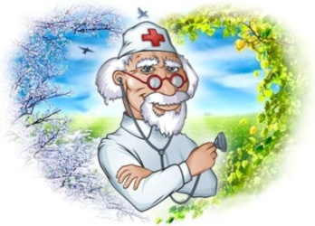
- Доктор Солнце
- Доктор Вода
- Доктор Свежий Воздух
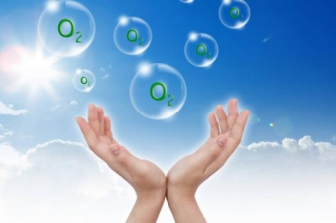
- Доктор Правильное Питание
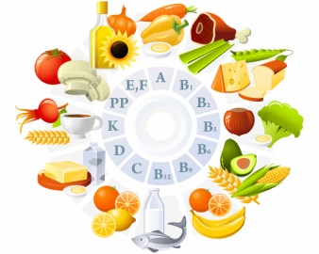
- Доктор Спорт
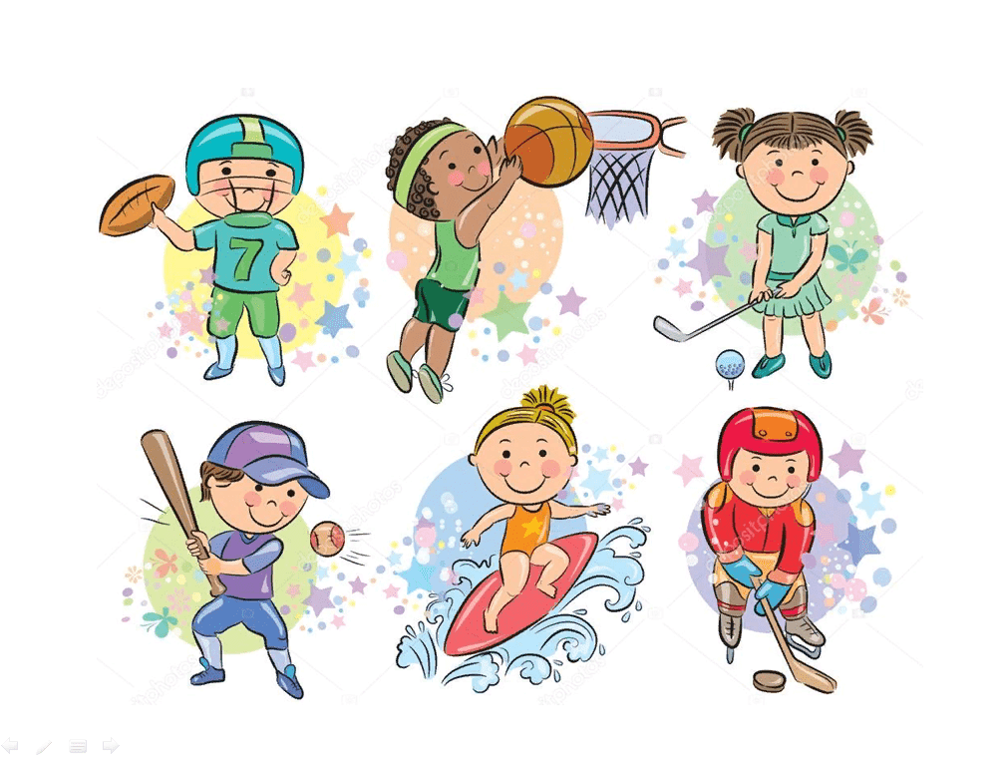
- Доктор Сон
- Доктор Любовь
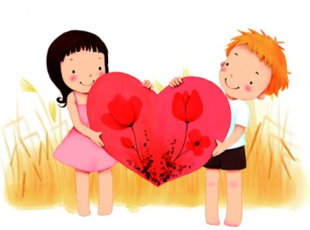

«Как мы дружим с Докторами Природы».

